Příloha č. 3

Varianty log OP VK:
Dle nového manuálu ESF (viz manuál vizuální identity ESF):
- vzdálenost mezi vlajkami EU, ESF a dalšími logy má být na šířku písmene F, či (mezi ostatními logy) i na šířku vlajky nad nápisem ESF
- barevnost vlajek EU a ESF musí být stejná
- pod vlajkou EU má být text
- státní vlajka musí mít poměr stran 2 : 3, nemusí se používat
- ČB varianta vlajky ESF – černé hvězdy, bílé pozadí

LOGO OP VK (viz manuál vizuální identity loga VK):
- může být s i bez textu
Povinná věta 1:
aktivita JE SPOLUFINANCOVÁNA EVROPSKÝM SOCIÁLNÍM FONDEM
A STÁTNÍM ROZPOČTEM ČESKÉ REPUBLIKY
Povinná věta 2:
Investice do rozvoje vzdělávání
Manuál vizuální identity operačního programu bude zpracován,
zatím jsou pouze pracovní verze:

- Vycentrovaná – varianta bez nápisů s mezerami na šířku F

Vycentrovaná – varianta bez nápisů s mezerami na šířku vlajky ESF mezi mostními logy

- Vycentrovaná -varianta s nápisem OP VK s mezerami na šířku F

-varianta s nápisem OP VK s mezerami na šířku vlajky

- obrázek, možno vložit do excelu – pozor na přenos:

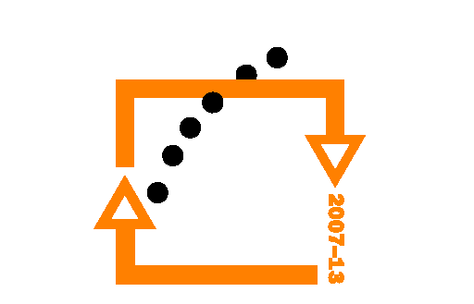





Investice do rozvoje vzdělávání

Varianta pro ČB tisk:

4) svislá verze, bezchybná varianta není, F skutečně musí vyčnívat:

a) špatná vzdálenost mezi logy EU - ESF

b) špatná barevnost



5)

